Cô giáo Phạm Thị Thu Hằng tấm gương người tốt, việc tốt
Nụ cười tươi, ánh mắt trìu mến lúc nào cũng thường trực ở cô giáo Hằng, nhất là từ sáng sớm đón trẻ tới lớp đến khi chiều muộn đưa các cháu ra về với bố mẹ, gia đình, khiến phụ huynh đều rất yên tâm công tác.
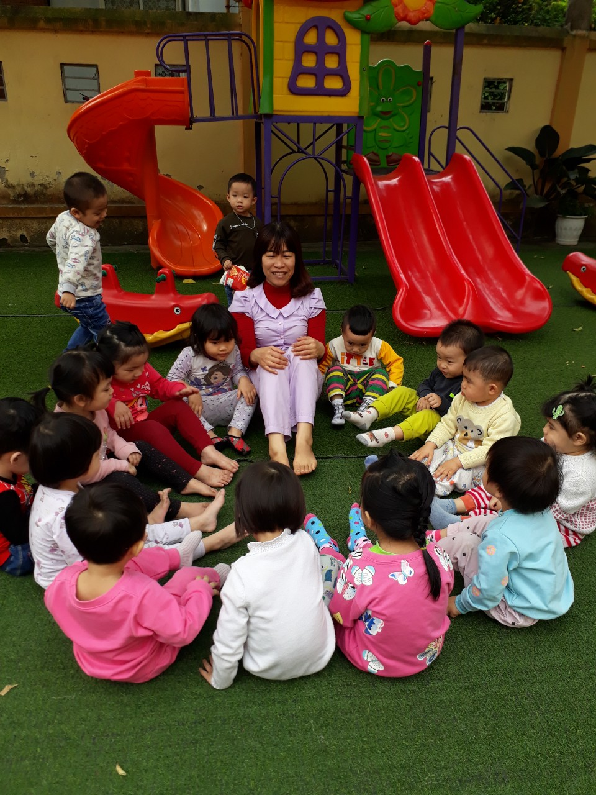
Với sự nỗ lực phấn đấu không mệt mỏi, lòng nhiệt tình và giàu lòng nhân ái của một giáo viên đã lâu năm trong nghề nuôi dạy trẻ thì cô giáo Phạm Thị Thu Hằng luôn là người mẹ thứ 2 của trẻ và đạt được nhiều danh hiệu trong nhà trường.Nhiều năm liền cô đều đạt chiến sĩ thi đua cơ sở cấp Quận,giáo viên giỏi cấp trường,cấp Quận.
Bác Hồ đã dạy: “Cô giáo mầm non tức là mẹ hiền thứ 2 của trẻ, muốn làm được thế thì trước hết cô giáo phải yêu trẻ. Các cháu còn nhỏ hay quất quýt, vì vậy mà người giáo viên phải thật yêu thương bền bỉ, chịu khó mới nuôi dạy được các cháu. Dạy trẻ nhỏ cũng như trồng cây non, trồng cây non được tốt thì sau này cây lên tốt. Dạy trẻ nhỏ tốt thì sau này các cháu thành người tốt”.
Trải qua nhiều năm với nhiều lớp học, cô Hằng đều biết khai thác cá tính của các bé. Đối với trẻ nhà trẻ: Các bé khi đến trường, mọi sinh hoạt ban đầu hoàn toàn do bàn tay cô giáo. Nhiều phụ huynh khi đưa con đến trường còn vô cùng lo lắng, không biết các cô giáo có chăm sóc con mình được chu đáo được hay không? Đặc biệt là với các bé biếng ăn , các bậc cha mẹ không tránh khỏi những băn khoăn trăn trở, đang giờ làm việc cũng tranh thủ đến xem con có khóc không, ăn có được nhiều không? Để các bậc cha mẹ yên tâm, cô giáo Phạm Thị Thu Hằng đã thực sự vừa là cô giáo, vừa là người mẹ hiền, dạy trẻ tập nói, dạy trẻ chào hỏi, dỗ dành trẻ ăn hết xuất, cho các bé ngủ ngon giấc.
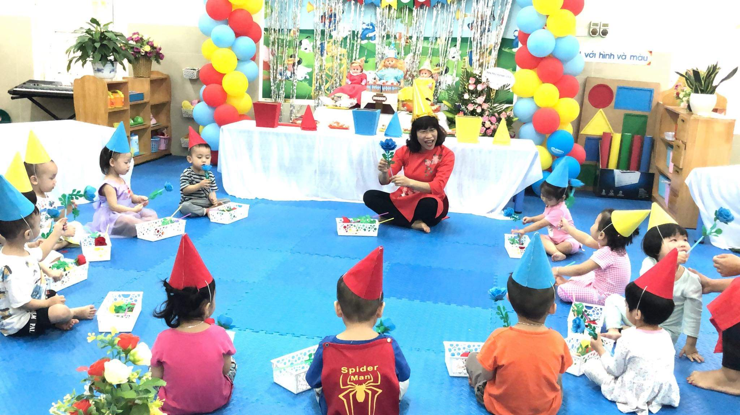
Cô tâm sự : “ Chúng tôi, những cô giáo mầm non chỉ ước mong làm sao nuôi cho các bé khoẻ, dạy cho các bé ngoan, mở ra trước mắt các bé một thế giới đầy kỳ thú để các bé thoải mái tìm tòi và khám phá, tạo cho các bé các sân chơi để các bé có dịp trải nghiệm những gì bé được cô dạy ở trường và cả những gì bé tự khám phá được. Những gì các bé làm được là một món quà quý giá mà các bé tặng cho chúng tôi”.
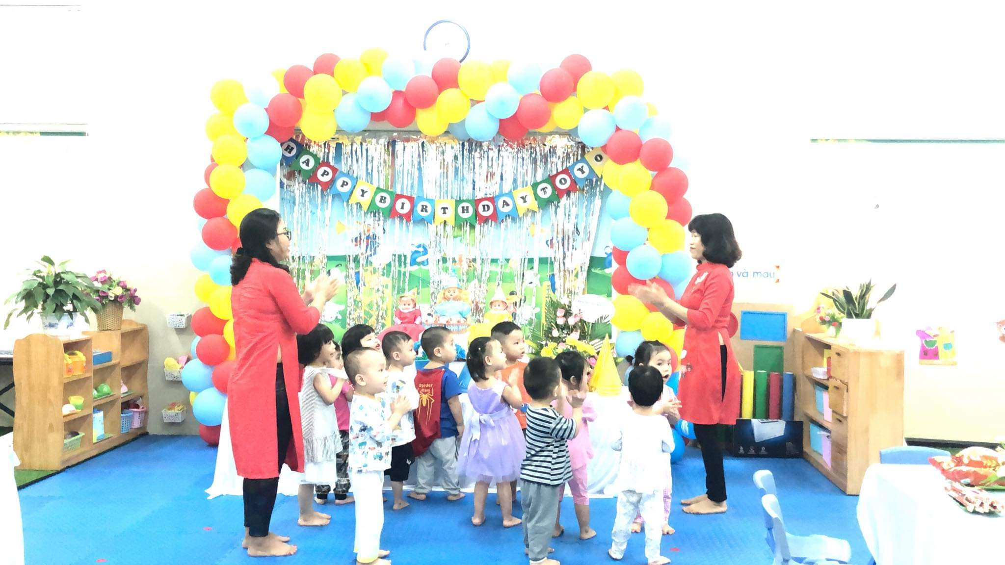
Trong thời gian qua, trong quá trình giảng dạy, cô luôn truyền đạt những kinh nghiệm, kiến thức của mình cho các cháu học sinh bằng cả trái tim, cả tấm lòng, hết mực quan tâm yêu thương chăm sóc các cháu như chính con đẻ của mình. Cô giáo Phạm Thị Thu Hằng luôn kiên trì, nhẫn nại, nỗ lực tìm tòi phương pháp mới sinh động, có hiệu quả để vận dụng vào việc giảng dạy sao cho các cháu có sự thích thú và tiếp thu bài một cách nhanh nhất, hiệu quả nhất.
Không chỉ say mê, tâm huyết với nghề,cô Phạm Thị Thu Hằng còn rất khéo tay và óc sáng tạo của người nghệ sỹ. Cô luôn tận dụng những đồ phế liệu, phế thải để tạo nên những đồ dùng, đồ chơi phục vụ cho công tác giảng dạy cũng như trang trí trong các góc nhóm của lớp và luôn xây dựng được một môi trường học tập hấp dẫn, sáng tạo cho trẻ. Cô luôn tạo ra những tiết dạy sao cho hấp dẫn, sáng tạo nhất để đem đến cho các học sinh những giờ học thú vị và bổ ích nhất cũng như cách sắp xếp các góc chơi sao cho phù hợp, thuận tiện và đẹp mắt hấp dẫn trẻ.
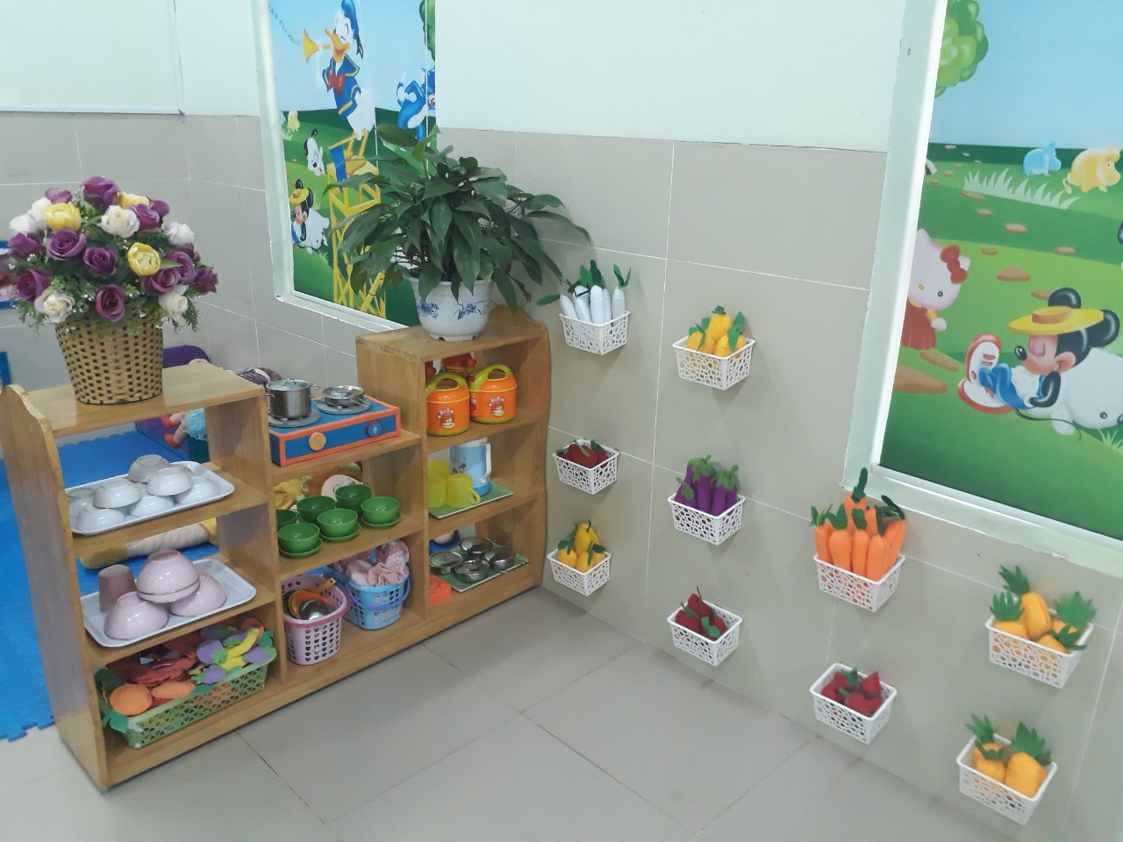
Giáo viên mầm non là người đặt viên gạch đầu tiên xây dựng nền móng cho sự phát triển nhân cách của trẻ, vì thế chúng tôi luôn xác định quá trình chăm sóc giáo dục trẻ ở độ tuổi mầm non là việc làm hết sức quan trọng và cần thiết. Trong đội ngũ cán bộ, giáo viên của Trường Mầm non Bắc Cầu có rất nhiều giáo viên tận tâm với nghề, giỏi nghề, yêu quý các cháu. Trong đó, cô Phạm Thị Thu Hằng là một trong những giáo viên tuổi nghề đã cao nhưng nhiệt huyết thì vẫn luôn không bao giờ tắt, luôn đi đầu trong mọi hoạt động, có năng lực chuyên môn tốt, hết lòng tận tụy với công việc, sống giản dị, luôn hòa đồng với mọi người nên được đồng nghiệp kính trọng, các cháu yêu mến và phụ huynh tin tưởng. Cô xứng đáng là 1 tấm gương người tốt, việc tốt.

